El comando df es muy útil cuando necesitamos ver el espacio de disco disponible en cada una de las particiones de su sistema.

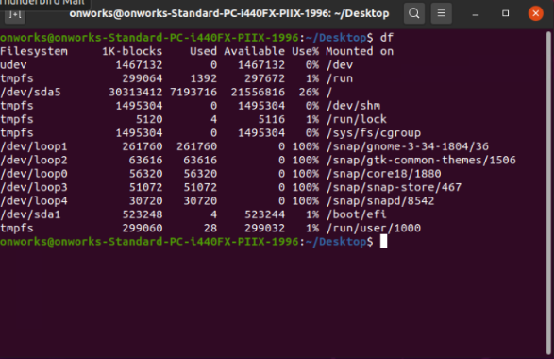

top sirve para monitorizar y administrar los procesos y tareas en cualquier sistema operative unix

